

**ALGORÍTMICA**

**PRÁCTICA 3: ALGORITMOS GREEDY**

**Memoria final de la práctica**

**Ignacio Aguilera Martos**

**Luis Balderas Ruiz**

**Diego Asterio de Zaballa Rodríguez**

**Miguel Ángel Torres López**



**ÍNDICE**

**1. CINTA CON PESOS DE ACCESO**

1.1 Explicación del problema y primera aproximación Greedy

1.2 Errores de optimización según criterio de selección Greedy

1.3 Algoritmo Greedy

**2. VIAJANTE DE COMERCIO**

2.1 Explicación del problema

2.2 Algoritmo Greedy del vecino más cercano

2.3 Algoritmo Greedy de inserción

2.4 Algoritmo de intercambios

2.5 Algoritmo de Dijsktra

2.6 Comparación de soluciones

**3. Bibliografía**

En lo que sigue, los miembros del grupo combinamos sistemas operativos y maquinas diferentes para experimentar de la forma más completa y variada la eficiencia de los algoritmos. Estas son las prestaciones de las máquinas:

- Luis: Fujitsu. Intel Core i5. Ubuntu 14.04

- Ignacio: Toshiba. Intel Core i7. Ubuntu 14.04

- Diego: Mac. Intel Core i7. OS X El Capitán

- Miguel Ángel: Toshiba. Intel Core i7. Windows 10

**1. Cintas con pesos de acceso**

El problema se basa en el problema original de ordenación de cintas, pero ahora, cada programa lleva asociado un peso que se corresponde con la frecuencia de uso de éste.

**1.1 Explicación del problema y primera aproximación Greedy**

Nuestro fin es almacenar un determinado número de programas en una cinta magnética de forma óptima. Cada programa tiene una longitud en kilobytes y un peso asociado a la cantidad de veces que vamos a utilizar ese programa. Nuestro reto es minimizar la sumatoria de los tiempos de acceso multiplicados por su correspondiente peso.

Para ello vamos a aplicar un algoritmo greedy que se basa en ordenar los programas en orden no creciente de sus pesos multiplicados por sus longitudes. A pesar de que el enunciado no lo pedía, mostraremos el diseño de dicho algoritmo y los tiempos de ejecución para distintos datos.

Se nos pide además comprobar que al tomar una función de selección a la hora de ordenar los programas resulta una ordenación no óptima.

Ésta última disertación se tratará en el siguiente apartado.

**1.2 Errores de optimización según criterio de selección** **Greedy**

Se desea minimizar el tiempo de acceso a determinados programas empleando un algoritmo voraz para la ordenación de los mismos en una cinta magnética. Se propone demostrar que el criterio de selección tomado no nos proporciona una solución óptima al problema, para ello daremos el correspondiente contraejemplo:

|  |  |  |  |
| --- | --- | --- | --- |
|  | P1 | P2 | P3 |
| Πi | 0,5 | 0,25 | 0,25 |
| li | 2 | 2 | 4 |

Tomando los criterios de selección que se piden en la práctica, es decir, en orden no creciente de los li, en no decreciente de los Πi y en orden no creciente de Πi/li para el caso propuesto, nos sale un tiempo mejor que si tomásemos el criterio de la multiplicación de ambos parámetros. Si bien, en el caso medio este criterio aporta la mejor aproximación a la solución.

**1.3 Diseño del Algoritmo Greedy**

El algoritmo Greedy diseñado ha sido basado en los principios básicos de los algoritmos greedy estándar. Su especificación viene detallada como sigue:

* Conjunto de candidatos. Conjunto de todos los programas que aún no fueron colocados en la cinta de memoria.
* Candidatos usados. Programas ya colocados en la cinta.
* Función solución. La solución se alcanza cuando todos los programas se han colocado en la cinta.
* Función de selección. En este caso, se selecciona el programa con menor producto de peso y tamaño del programa de entre los candidatos no seleccionados.
* Función objetivo. Minimizar el tiempo de acceso a todos los programas en función de los pesos que indican la frecuencia de acceso del mismo.

void solucionGreedy(vector<int>& tam, vector<double>& pesos)

{

std::vector<int> aux1;

std::vector<double> aux2;

while (! tam.empty()) {

size_t index = 0;

for (size_t i = 0; i < tam.size(); i++) {

if(tam[i]*pesos[i]<tam[index]*pesos[index])

index = i;

}

aux1.push_back(tam[index]);

aux2.push_back(pesos[index]);

tam.erase(tam.begin()+index);

pesos.erase(pesos.begin()+index);

}

tam = aux1;

pesos = aux2;

}

**Datos:**

Presentamos aquí los datos del tiempo de ejecución en función de la cantidad de programas ordenados. En la primera columna se encuentra la cantidad de programas ordenados, a la derecha, el tiempo transcurrido durante la ejecución del algoritmo de ordenación. Como podemos observar en la gráfica, la eficiencia es cuadrático, bastante mejor que la solución obvia, la cual sería probar todas las combinaciones posibles y por lo tanto tendría eficiencia n!.

**-Tabla y gŕafica de Nacho(Toshiba,Linux):**

|  |  |
| --- | --- |
| 1 | 1.448e-06 |
| 101 | 2.3251e-05 |
| 201 | 4.4163e-05 |
| 301 | 6.4638e-05 |
| 401 | 8.8091e-05 |
| 501 | 0.000150763 |
| 601 | 0.000136857 |
| 701 | 0.000161163 |
| 801 | 0.000182353 |
| 901 | 0.000219793 |
| 1001 | 0.000222145 |
| 1101 | 0.000255275 |
| 1201 | 0.000289554 |
| 1301 | 0.000303106 |
| 1401 | 0.000326158 |
| 1501 | 0.00037003 |
| 1601 | 0.000394445 |
| 1701 | 0.000405358 |
| 1901 | 0.000694084 |
| 2001 | 0.000507769 |
| 2101 | 0.000573266 |
| 2201 | 0.000555689 |
| 2301 | 0.000570536 |
| 2401 | 0.000591993 |
| 2501 | 0.000623456 |
| 2601 | 0.0006408 |
| 2701 | 0.000651429 |
| 2801 | 0.000691036 |
| 2901 | 0.000729247 |
| 3001 | 0.000803079 |
| 3101 | 0.000784451 |
| 3201 | 0.000864756 |
| 3301 | 0.000904023 |
| 3401 | 0.00087565 |
| 3501 | 0.000922638 |
| 3601 | 0.000923679 |
| 3701 | 0.00097688 |
| 3801 | 0.00102227 |
| 3901 | 0.00104023 |
| 4001 | 0.00106472 |
| 4101 | 0.00109963 |
| 4201 | 0.00116829 |
| 4301 | 0.00118066 |
| 4401 | 0.00122682 |
| 4501 | 0.00125017 |
| 4601 | 0.00122889 |
| 4701 | 0.00172478 |
| 4801 | 0.00137799 |
| 4901 | 0.0013691 |
| 5001 | 0.00146179 |
| 5101 | 0.00147286 |
| 5201 | 0.0014886 |
| 5301 | 0.00164179 |
| 5401 | 0.00175905 |
| 5501 | 0.00161656 |
| 5601 | 0.00159279 |
| 5701 | 0.00166364 |
| 5801 | 0.00174661 |
| 5901 | 0.0017199 |
| 6001 | 0.00183617 |
| 6101 | 0.00188634 |
| 6201 | 0.00194099 |
| 6301 | 0.00197737 |
| 6401 | 0.00197436 |
| 6501 | 0.00215843 |
| 6601 | 0.00208401 |
| 6701 | 0.00218019 |
| 6801 | 0.00223222 |
| 6901 | 0.00238866 |
| 7001 | 0.002408 |
| 7101 | 0.00232052 |
| 7201 | 0.00240139 |
| 7301 | 0.00255687 |
| 7401 | 0.0024607 |
| 7501 | 0.00250561 |
| 7601 | 0.00260509 |
| 7701 | 0.00268728 |
| 7801 | 0.00265893 |
| 7901 | 0.00278936 |
| 8001 | 0.00293977 |
| 8101 | 0.0030318 |
| 8201 | 0.00291427 |
| 8301 | 0.00311451 |
| 8401 | 0.0031767 |
| 8501 | 0.00319791 |
| 8601 | 0.00341352 |
| 8701 | 0.00315575 |
| 8801 | 0.00331111 |
| 8901 | 0.00378304 |
| 9001 | 0.00363813 |
| 9101 | 0.00364826 |
| 9201 | 0.00366124 |
| 9301 | 0.0038169 |
| 9401 | 0.0037703 |
| 9501 | 0.0038607 |
| 9601 | 0.00400593 |
| 9701 | 0.00405131 |
| 9801 | 0.00411764 |
| 9901 | 0.00398986 |
| 10001 | 0.00432513 |

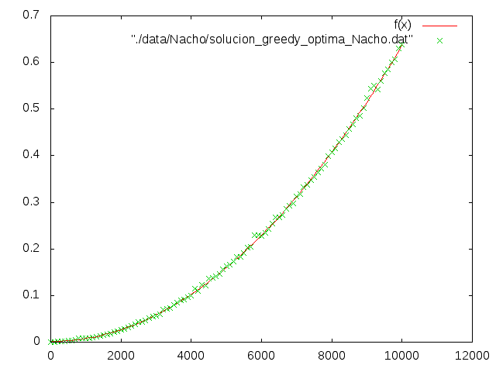

**-Tabla y gŕafica de Luis(Fujitsu,Linux):**

**-Tabla y gŕafica de Miguel(Toshiba,Windows):**

|  |  |
| --- | --- |
| 1 | 1.1871e-05 |
| 101 | 0.00015468 |
| 201 | 0.00037219 |
| 301 | 0.00058718 |
| 401 | 0.00074967 |
| 501 | 0.00155908 |
| 601 | 0.00132202 |
| 701 | 0.00317985 |
| 801 | 0.00413914 |
| 901 | 0.00424955 |
| 1001 | 0.00439384 |
| 1101 | 0.00794445 |
| 1201 | 0.0118671 |
| 1301 | 0.00851352 |
| 1401 | 0.0100132 |
| 1501 | 0.0114089 |
| 1601 | 0.0143764 |
| 1701 | 0.0190291 |
| 1801 | 0.0166353 |
| 1901 | 0.0211087 |
| 2001 | 0.0210445 |
| 2101 | 0.0280167 |
| 2201 | 0.0253617 |
| 2301 | 0.0311113 |
| 2401 | 0.0299264 |
| 2501 | 0.0320306 |
| 2601 | 0.0378631 |
| 2701 | 0.0401021 |
| 2801 | 0.0457488 |
| 2901 | 0.0489652 |
| 3001 | 0.0503568 |
| 3101 | 0.0514639 |
| 3201 | 0.0535491 |
| 3301 | 0.058013 |
| 3401 | 0.0650592 |
| 3501 | 0.0644995 |
| 3601 | 0.0689316 |
| 3701 | 0.0762895 |
| 3801 | 0.078095 |
| 3901 | 0.0824891 |
| 4001 | 0.0881145 |
| 4101 | 0.0872685 |
| 4201 | 0.0908993 |
| 4301 | 0.0958122 |
| 4401 | 0.104255 |
| 4501 | 0.105139 |
| 4601 | 0.110702 |
| 4701 | 0.11517 |
| 4801 | 0.115458 |
| 4901 | 0.120887 |
| 5001 | 0.128015 |
| 5101 | 0.132494 |
| 5201 | 0.13601 |
| 5301 | 0.142146 |
| 5401 | 0.147973 |
| 5501 | 0.155095 |
| 5601 | 0.162948 |
| 5701 | 0.160409 |
| 5801 | 0.172513 |
| 5901 | 0.172728 |
| 6001 | 0.18454 |
| 6101 | 0.181984 |
| 6201 | 0.193322 |
| 6301 | 0.197174 |
| 6401 | 0.20385 |
| 6501 | 0.215209 |
| 6601 | 0.215486 |
| 6701 | 0.226188 |
| 6801 | 0.222511 |
| 6901 | 0.240591 |
| 7001 | 0.26732 |
| 7101 | 0.285024 |
| 7201 | 0.280008 |
| 7301 | 0.296458 |
| 7401 | 0.281514 |
| 7501 | 0.291183 |
| 7601 | 0.31024 |
| 7701 | 0.307642 |
| 7801 | 0.296954 |
| 7901 | 0.299291 |
| 8001 | 0.314339 |
| 8101 | 0.320409 |
| 8201 | 0.372867 |
| 8301 | 0.359138 |
| 8401 | 0.364071 |
| 8501 | 0.366577 |
| 8601 | 0.389309 |
| 8701 | 0.38869 |
| 8801 | 0.401134 |
| 8901 | 0.447012 |
| 9001 | 0.415066 |
| 9101 | 0.41497 |
| 9201 | 0.425124 |
| 9301 | 0.434716 |
| 9401 | 0.464636 |
| 9501 | 0.515042 |
| 9601 | 0.514154 |
| 9701 | 0.512568 |
| 9801 | 0.478681 |
| 9901 | 0.47833 |
| 10001 | 0.495032 |

**-Tabla y gŕafica de Diego(MacBook Pro,MacOS El Capitán):**

|  |  |
| --- | --- |
| 1 | 1.1611e-05 |
| 101 | 0.000112658 |
| 201 | 0.000358196 |
| 301 | 0.000585189 |
| 401 | 0.0009796 |
| 501 | 0.00154908 |
| 601 | 0.00192202 |
| 701 | 0.00518485 |
| 801 | 0.00419114 |
| 901 | 0.00422355 |
| 1001 | 0.00496984 |
| 1101 | 0.00780545 |
| 1201 | 0.0108521 |
| 1301 | 0.00851352 |
| 1401 | 0.0100132 |
| 1501 | 0.0114089 |
| 1601 | 0.0143764 |
| 1701 | 0.0190291 |
| 1801 | 0.0166353 |
| 1901 | 0.0211087 |
| 2001 | 0.0210445 |
| 2101 | 0.0280167 |
| 2201 | 0.0253617 |
| 2301 | 0.0311113 |
| 2401 | 0.0299264 |
| 2501 | 0.0320306 |
| 2601 | 0.0378631 |
| 2701 | 0.0401021 |
| 2801 | 0.0457488 |
| 2901 | 0.0489652 |
| 3001 | 0.0503568 |
| 3101 | 0.0514639 |
| 3201 | 0.0535491 |
| 3301 | 0.058013 |
| 3401 | 0.0650592 |
| 3501 | 0.0644995 |
| 3601 | 0.0689316 |
| 3701 | 0.0762895 |
| 3801 | 0.078095 |
| 3901 | 0.0824891 |
| 4001 | 0.0881145 |
| 4101 | 0.0872685 |
| 4201 | 0.0908993 |
| 4301 | 0.0958122 |
| 4401 | 0.104255 |
| 4501 | 0.105139 |
| 4601 | 0.110702 |
| 4701 | 0.11517 |
| 4801 | 0.115458 |
| 4901 | 0.120887 |
| 5001 | 0.128015 |
| 5101 | 0.132494 |
| 5201 | 0.13601 |
| 5301 | 0.142146 |
| 5401 | 0.147973 |
| 5501 | 0.155095 |
| 5601 | 0.162948 |
| 5701 | 0.160409 |
| 5801 | 0.172513 |
| 5901 | 0.172728 |
| 6001 | 0.18454 |
| 6101 | 0.181984 |
| 6201 | 0.193322 |
| 6301 | 0.197174 |
| 6401 | 0.20385 |
| 6501 | 0.215209 |
| 6601 | 0.215486 |
| 6701 | 0.226188 |
| 6801 | 0.222511 |
| 6901 | 0.240591 |
| 7001 | 0.26732 |
| 7101 | 0.285024 |
| 7201 | 0.280008 |
| 7301 | 0.296458 |
| 7401 | 0.281514 |
| 7501 | 0.291183 |
| 7601 | 0.31024 |
| 7701 | 0.307642 |
| 7801 | 0.296954 |
| 7901 | 0.299291 |
| 8001 | 0.314339 |
| 8101 | 0.320409 |
| 8201 | 0.372867 |
| 8301 | 0.359138 |
| 8401 | 0.364071 |
| 8501 | 0.366577 |
| 8601 | 0.389309 |
| 8701 | 0.3886 |
| 8801 | 0.401134 |
| 8901 | 0.447012 |
| 9001 | 0.415066 |
| 9101 | 0.411004 |
| 9201 | 0.425124 |
| 9301 | 0.434716 |
| 9401 | 0.464636 |
| 9501 | 0.515042 |
| 9601 | 0.514154 |
| 9701 | 0.512568 |
| 9801 | 0.478681 |
| 9901 | 0.47833 |
| 10001 | 0.495032 |

**2. VIAJANTE DE COMERCIO**

**2.1 Explicación del Problema**

En su forma más sencilla, el problema del viajante de comercio (TSP, por Traveling Salesman Problem) se deﬁne como sigue: dado un conjunto de ciudades y una matriz con las distancias entre todas ellas, un viajante debe recorrer todas las ciudades exactamente una vez, regresando al punto de partida, de forma tal que la distancia recorrida sea mínima. Mas formalmente, dado un grafo G, conexo y ponderado, se trata de hallar el ciclo hamiltoniano de mínimo peso de ese grafo G.

**2.2 Algoritmo Greedy del vecino más cercano**

La primera estrategia propuesta es la del vecino más cercano. Para darle consistencia, identificamos las características propias del algoritmo greedy que lo definen:

* Conjunto de candidatos. Conjunto de todas las ciudades disponibles para visitar.
* Candidatos usados. Ciudades ya visitadas.
* Función solución. La solución se alcanza cuando se han recorrido todas las ciudades, es decir, si el número de ciudades visitadas coincide con el número de ciudades candidatas.
* Función de selección. En este caso, para cada ciudad C, se escoge aquella ciudad D del conjunto de candidatos tal que distancia(C,D) = min { distancia(P,C); siendo P una ciudad de los candidatos}.
* Función objetivo. Distancia total del recorrido de forma que sea óptima (mínima posible).

Para mayor especificación daremos su prediseño en pseudocódigo:

**ALGORITMO TSP_vecino_mas_cercano:**

Se toma una ciudad de los candidatos para empezar y se borra de los mismos.

Mientras que el número de usados < conjunto de candidatos

ciudad_nueva=menorDistancia de una ciudad a otra.

Inclusión de ciudad_nueva en el conjunto de usados.

Borrado de ciudad_nueva en el conjunto de candidatos.

Presentamos ahora el código del mismo una vez diseñado:

void TSP::TSP_vecino_mas_cercano(vector<City>& solucion)

{

solucion.push_back(ciudades[0]);

vector<City> candidatos(ciudades);

candidatos.erase(candidatos.begin());

while((int)solucion.size() < nCiudades)

{

vector<City>::iterator it = menorDistancia(solucion.at(solucion.size()-1), candidatos);

solucion.push_back(*it);

candidatos.erase(it);

}

}

**Datos:**

En esta ocasión, estamos más interesados en la solución que en el tiempo de ejecución. Los algoritmos greedy suelen ser bastante rápidos, el problema está en la solución no óptima que encuentra, así que mostraremos los “caminos” creados por el algoritmo entre las ciudades.

**-Mapa de Nacho(Toshiba,Linux):**

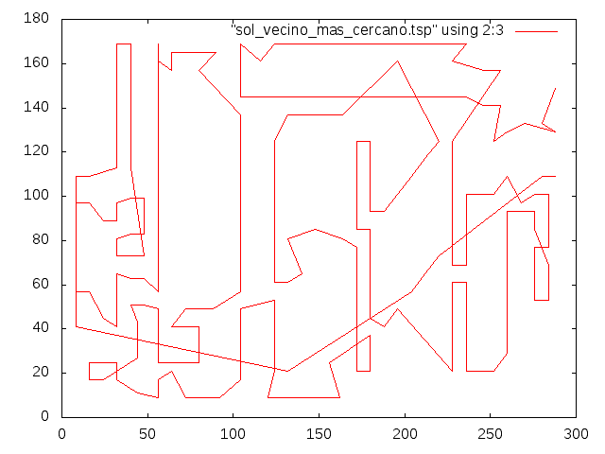

Solo pondremos el mapa de un ordenador, ya que al ser el mismo algoritmo, el camino hallado como solución es el mismo en todos los ordenadores.

**2.3 Algoritmo Greedy de inserción**

La segunda estrategia que vamos a utilizar para hallar la solución del problema también es Greedy. Para darle consistencia, identificamos las características propias del algoritmo greedy que lo definen:

* Conjunto de candidatos. Conjunto de todas las ciudades disponibles para visitar.
* Candidatos usados. Ciudades ya visitadas.
* Función solución. La solución se alcanza cuando se han recorrido todas las ciudades, es decir, si el número de ciudades visitadas coincide con el número de ciudades candidatas.
* Función de selección. En este caso, para dos ciudades ya elegidas, se busca la ciudad que cumple que la suma de las distancias a las dos distancias es el menor con respecto del resto de ciudades no elegidas.
* Función objetivo. Distancia total del recorrido de forma que sea óptima (mínima posible).

Propondremos ahora el pseudocódigo asociado a este algoritmo:

Tomamos los tres puntos más alejados del centro del cúmulo de ciudades.

Mientras candidatos no vacío

Buscar los dos candidatos_usados con mayor distancia de conexión.

Buscar la ciudad que minimiza la suma de las distancias con los dos candidatos.

Insertar ciudad_nueva entre dichas ciudades.

Por último presentamos el código final del algoritmo realizado.

void TSP::TSP_triangles(vector<City>& solucion){

vector<City> candidatos(ciudades);

vector<City>::iterator minb = candidatos.begin();

for (vector<City>::iterator it = candidatos.begin(); it != candidatos.end(); it++) {

if ((*minb).coord_x>(*it).coord_x)

minb = it;

}

solucion.push_back(*minb);

candidatos.erase(minb);

vector<City>::iterator maxb = candidatos.begin();

for (vector<City>::iterator it = candidatos.begin(); it != candidatos.end(); it++) {

if ((*maxb).coord_x<(*it).coord_x)

maxb = it;

}

solucion.push_back(*maxb);

candidatos.erase(maxb);

vector<City>::iterator maxh = candidatos.begin();

for (vector<City>::iterator it = candidatos.begin(); it != candidatos.end(); it++) {

if ((*maxh).coord_y<(*it).coord_y)

maxh = it;

}

solucion.push_back(*maxh);

candidatos.erase(maxh);

City aux;

while (!candidatos.empty()){

vector<City>::iterator mayor_lado, nearest;

find_max_edge(solucion, mayor_lado);

find_nearest_point(solucion,mayor_lado,candidatos, nearest);

aux = *nearest;

vector<City>::iterator insertar;

MejorInsercion(aux, solucion, insertar);

solucion.insert(insertar,aux);

candidatos.erase(nearest);

}

}

**Datos:**

En esta ocasión, estamos más interesados en la solución que en el tiempo de ejecución. Los algoritmos greedy suelen ser bastante rápidos, el problema está en la solución no óptima que encuentra, así que mostraremos los “caminos” creados por el algoritmo entre las ciudades.

**-Mapa de Nacho(Toshiba,Linux):**

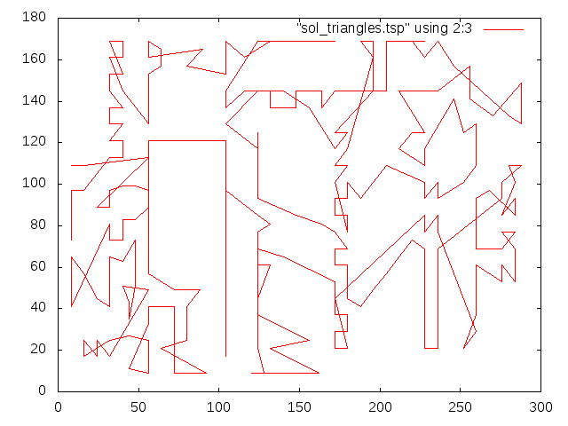

Solo pondremos el mapa de un ordenador, ya que al ser el mismo algoritmo, el camino hallado como solución es el mismo en todos los ordenadores

**2.4 Algoritmo de intercambios**

Esta tercera implementación propuesta es la menos seguro de todas debido a su aleatoriedad. Se basa en tomar al azar un recorrido de todas las ciudades que forme un ciclo y que, casi con seguridad, no será el óptimo. A partir de ahí se genera intercambios aleatorios de bloques de tres ciudades en tres ciudades. Se deshacen los intercambios si el recorrido resultante no es mejor que el anterior.

Presentamos aquí el código:

void TSP::TSP_RandomSwap(int n, vector<City>& solucion){

City aux1,aux2,aux3;

srand(time(0));

int j,k;

double distant,distlueg;

for(vector<City>::iterator it = ciudades.begin(); it!=ciudades.end();it++){

solucion.push_back(*it);

}

for(int i = 0; i < n; i++){

j = nCiudades*rand()/(RAND_MAX + 1.0);

do{

k = (nCiudades)*rand()/(RAND_MAX + 1.0);

}while((j > nCiudades - 3 && k < 3)||(k > nCiudades - 3 && j < 3));

j = j%nCiudades;

k = k%nCiudades;

distlueg = distant = 0;

for(vector<City>::iterator it = ciudades.begin(); it!=ciudades.end()-1;it++){

vector<City>::iterator it2 = it;++it2;

distant += distancia((*it).coord_x,(*it2).coord_x,(*it).coord_y,(*it2).coord_y);

}

distant+=distancia(ciudades[0].coord_x,ciudades[nCiudades1].coord_x,ciudades[0].coord_y,ciudades[nCiudades-1].coord_y);

aux1 = ciudades[j];

aux2 = ciudades[j+1];

aux3 = ciudades[j+2];

ciudades[j] = ciudades[k];

ciudades[j+1] = ciudades[k+1];

ciudades[j+2] = ciudades[k+2];

ciudades[k] = aux1;

ciudades[k+1] = aux2;

ciudades[k+2] = aux3;

for(vector<City>::iterator it = ciudades.begin(); it!=ciudades.end()-1;it++){

vector<City>::iterator it2 = it;

++it2;

distlueg += distancia((*it).coord_x,(*it2).coord_x,(*it).coord_y,(*it2).coord_y);

}

distlueg+=distancia(ciudades[0].coord_x,ciudades[nCiudades1].coord_x,ciudades[0].coord_y,ciudades[nCiudades-1].coord_y);

if(distant < distlueg){

aux1 = ciudades[j];

aux2 = ciudades[j+1];

aux3 = ciudades[j+2];

ciudades[j] = ciudades[k];

ciudades[j+1] = ciudades[k+1];

ciudades[j+2] = ciudades[k+2];

ciudades[k] = aux1;

ciudades[k+1] = aux2;

ciudades[k+2] = aux3;

}

}

}

**Datos:**

En esta ocasión, estamos más interesados en la solución que en el tiempo de ejecución. Los algoritmos greedy suelen ser bastante rápidos, el problema está en la solución no óptima que encuentra, así que mostraremos los “caminos” creados por el algoritmo entre las ciudades.

**- Mapa de Nacho(Toshiba,Linux):**

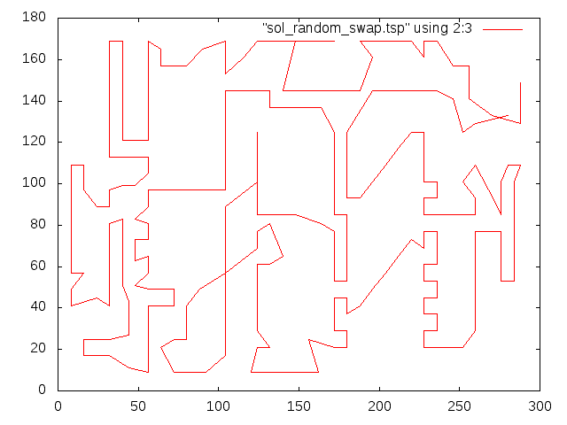

La solución correcta de este algoritmo depende del azar, luego en cada ordenador el camino hallado será distinto. En un ordenador podría haberse realizado un intercambio terminal, es decir, un intercambio que conduce a una rama que no podría mejorar nada con intercambios, aunque no fuera la solución óptima total. Sin embargo no vemos necesario repetir las gráficas.

**2.5 Algoritmo de Dijsktra**

Esta tercera implementación propuesta es la menos seguro de todas debido a su aleatoriedad. Se basa en tomar al azar un recorrido de todas las ciudades que forme un ciclo y que, casi con seguridad, no será el óptimo. A partir de ahí se genera intercambios aleatorios de bloques de tres ciudades en tres ciudades. Se deshacen los intercambios si el recorrido resultante no es mejor que el anterior.

Presentamos aquí el código:

void TSP::Dijsktra(vector<City>& res)

{

vector<City> candidatos(ciudades);

res.push_back(candidatos[0]);

candidatos.erase(candidatos.begin());

while(candidatos.size()!=0)

{

double dist = INT_MAX;

vector<City>::iterator min_dist;

for(vector<City>::iterator it = res.begin();it!=res.end();++it)

{

pair<double, vector<City>::iterator> f =DevuelveMenorDistancia(*it, candidatos);

if(dist>f.first)

{

min_dist = f.second;

dist = f.first;

}

}

vector<City>::iterator mejor;

MejorInsercion(*min_dist,res,mejor);

if(mejor==res.end())

res.push_back(*min_dist);

else

res.insert(mejor, *min_dist);

candidatos.erase(min_dist);

}

}

**Datos:**

En esta ocasión, estamos más interesados en la solución que en el tiempo de ejecución. Los algoritmos greedy suelen ser bastante rápidos, el problema está en la solución no óptima que encuentra, así que mostraremos los “caminos” creados por el algoritmo entre las ciudades.

**- Mapa de Nacho(Toshiba,Linux):**

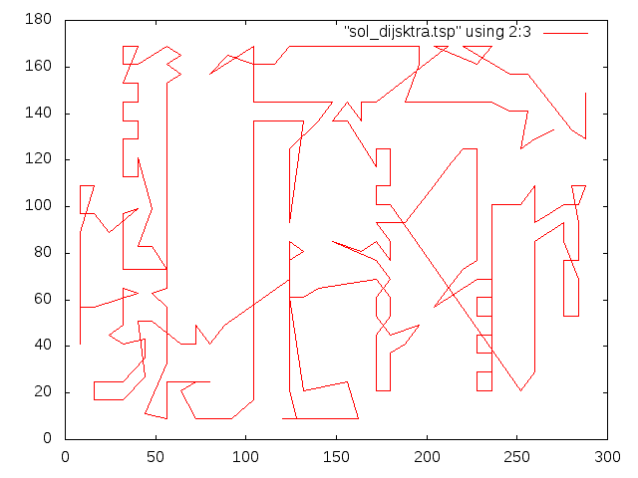

Solo pondremos el mapa de un ordenador, ya que al ser el mismo algoritmo, el camino hallado como solución es el mismo en todos los ordenadores.

**2.6 Comparación de algoritmos**

Las soluciones halladas para un mismo mapa de ciudades por los distintos algoritmos nos arrojan los siguientes datos:

Distancia random swap: 2800,73

Distancia vecino más cercano: 3108,11

Distancia triangles: 3843,78

Distancia dijsktra: 3233,25

Hemos aplicado los cuatro algoritmos sobre un mismo mapa, para poder comparar bien cuál de ellos rinde mejor a gran escala, hemos cogido el mapa más grande, de 280 ciudades. El peor algoritmo es el triangular. Le sigue el algoritmo de Dijsktra y, a continuación, seguido por el del vecino más cercano. Además, cuando los intercambios realizados en el random swap tienden a infinito, el último algoritmo da las mejores prestaciones, aunque esta mejora es costosa en tiempo. El número de iteraciones es bastante alto si se quiere que la mejora sea significativa.





**3. Bibliografía**

-Algoritmos de la práctica anterior.

-Jose Luis Verdegay, “Curso de Teoría de Algoritmos”

-Brassard, Bradley, “Fundamentos de Algoritmia”

-<www.gnuplot.com>

-Knuth, “The art of computer programming”